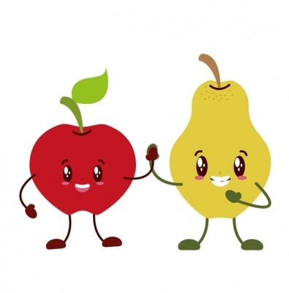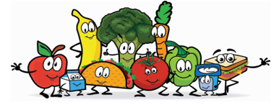
RERC MILAN AMRUŠ SLAVONSKI BROD
JELOVNIK OD 21.09. DO 25.09.2026.
 | DORUČAK | RUČAK
PONEDJELJAK | Kruh, pašteta, čaj, voće | Grah sa slaninom, kruh, salata, puding
UTORAK | Griz, kakao, voće | Kupus kalja sa junetinom, kruh, dukatos
SRIJEDA | Kajgana, mlijeko, voće | Rižoto sa svinjetinom, kruh, salata, voćni jogurt
ČETVRTAK | Maslac, salama, kruh, čokoladno mlijeko, voće | Pečena piletina, restani krompir, salata, dukatos
PETAK | Kruh, sirni namaz, čaj, voće | Tjestenina u umaku od tunjevine, salata, puding

*Centar zadržava pravo izmjene jelovnika

